КОНСУЛЬТАЦИЯ НА ТЕМУ «НАРУШЕНИЯ РЕЧИ У ДЕТЕЙ РАННЕГО И ДОШКОЛЬНОГО ВОЗРАСТА»
Итак, в 2-3 года ребёнок имеет полное право на «коверканье» слов и отсутствие звука «р». В это время у детей идет формирование звукового строя речи, и ребенок как бы пробует разные варианты звукопроизношения.
К 4-5 годам большинство детей сами начинают правильно говорить «с», «з», «ш», «ж», а к 5-6 годам звуки «л» и «р». А если это не получается, в чем же дело?
Самое простое: ребёнок не уловил по подражанию у взрослых, как это делается. Иногда нескольких занятий с логопедом бывает достаточно.
А может быть, в семье с ним «сюсюкают» до школы или говорят на разных языках: он и повторяет неправильный образец речи.
Бывает так: малыш плохо различает звонкие и глухие, твёрдые и мягкие, путает их, поэтому и «коверкает» звуки.
Какая же причина встречается чаще?
Самая частая причина искажения звуков: неумение ребенка удерживать язык в нужном положении или быстро переходить от одного движения к другому.
Ведь язык — это мышца, в силу разных обстоятельств она бывает слабая и малоподвижная. Чтобы произнести звук, язык должен принять весьма непростую форму! Делать это «неохота» или «сложно», легче не говорить вообще, говорить по-своему или заменять более простыми звуками, что наши дорогие дети и делают с большим успехом.

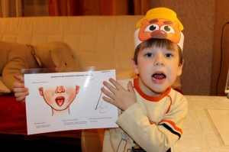

О ЛОГОПЕДИЧЕСКОЙ ГИМНАСТИКЕ
Артикуляционная (логопедическая) гимнастика помогает сделать язык послушным, тренирует и укрепляет его. Попросите логопеда, он научит вас делать её правильно! Только тогда эти упражнения эффективны.
И наконец, сложности произношения могут быть вызваны нарушением строения речевого аппарата:
- неправильной формы прикус, язык, губы;
- укороченная подъязычная уздечка, которая приводит к ограниченной подвижности языка.
В процессе занятий с логопедом уздечку можно немного растянуть специальными упражнениями и легким логопедическим массажем.
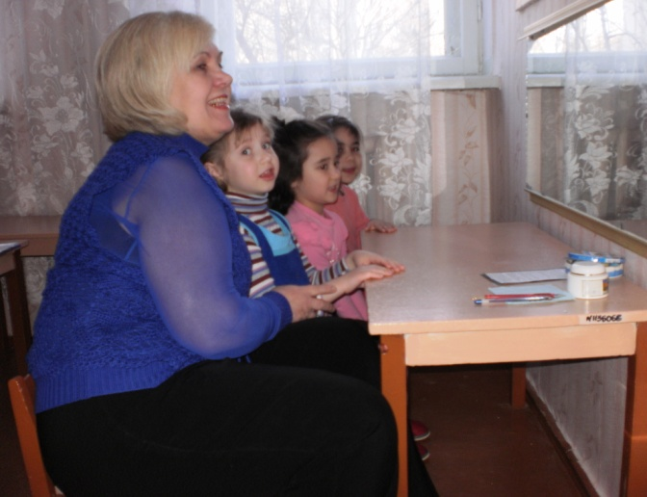
«Сели дети по порядку, вместе делаем зарядку,
Не ногами, не руками, а своими язычками».
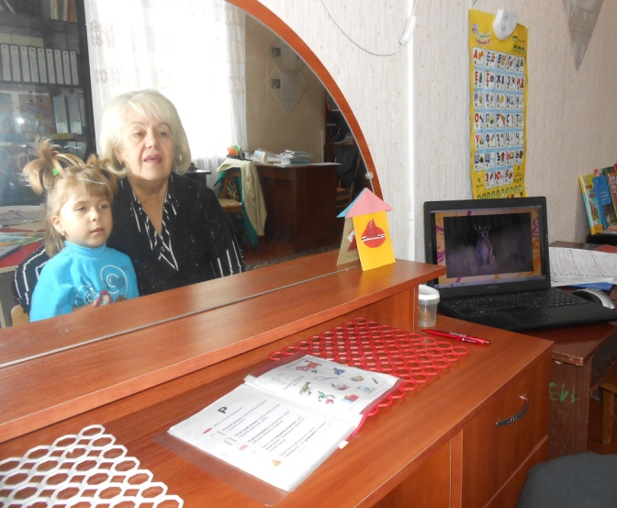
Артикуляционную гимнастику выполняем перед зеркалом .

Кроме того, логопед на каждом занятии развивает «речевой» выдох, который необходим, чтобы воздух при произношении звуков шел в нужном направлении. Например, надо очень сильно дуть, чтобы вибрировал кончик языка при произнесении звука «Р»; а для четкого произнесения свистящих и шипящих фонем воздух должен идти по середине языка.
Работа над формированием сильной воздушной струи
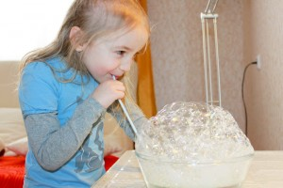
Выдуваем мыльные пузыри

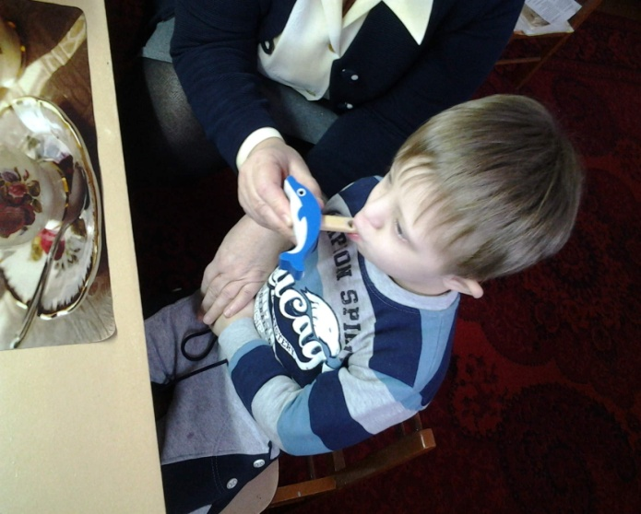
Дуем в свисток

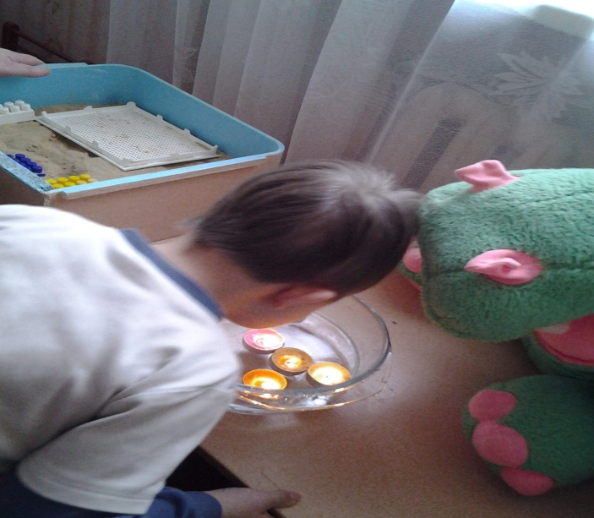 Задуваем плавающие в воде свечки

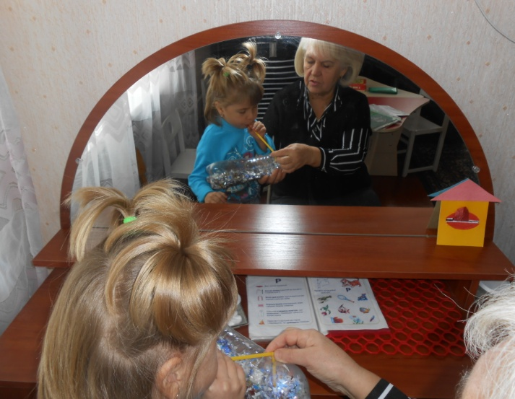

Дыхательная гимнастика «Вьюга»

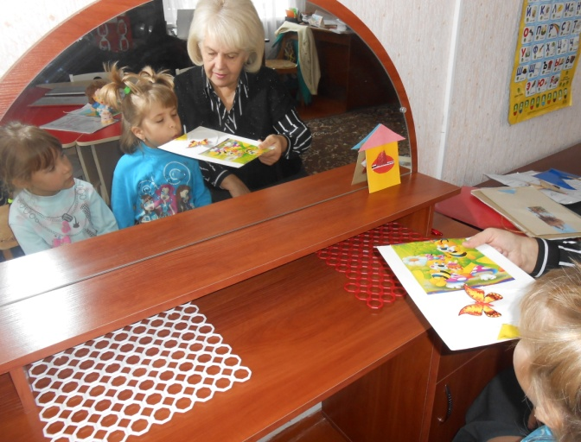

Игра на развитие речевого дыхания «Бабочка, лети!»

Дорогие родители, важно понять, что своевременно начав занятия, можно устранить неправильное произношение звуков быстро, легко и весело!

РЕБЕНОК НЕ ГОВОРИТ …ЧТО ДЕЛАТЬ?

ЕСЛИ:
- в 1 год ваш ребенок не говорит слова, это еще не беда;
- если в 2 года молчит – стоит уже задуматься и проконсультироваться;
- если не заговорил в 2,5 - 3 года – это уже ненормально, бейте тревогу.
Срочно бегите в поликлинику к невропатологу, берите направление на обследование, ищите дефектолога, логопеда, проверьте слух ребенка. Ведь нередко у ребенка, который не говорит, обнаруживаются проблемы со слухом.
Будьте внимательны к своим детям! Если случилось, что ваш ребенок не говорит – не ждите, что он сделает это сам. Помогите ему!
Не бойтесь обращаться к специалистам. Ведь они вас проконсультируют, назначат лечение, и если вы сомневаетесь, то у вас всегда есть выбор – искать других специалистов или не выполнять рекомендации и не лечиться вовсе. Насильно лечиться вас никто заставить не сможет.
Это ваш ребенок, и решаете вы для себя сами!

